Правила оформления и подачи тезисов доклада

Подача тезисов осуществляется через личный кабинет после прохождения процедуры регистрации. Тезисы, направленные по электронной почте или оформленные не по шаблону, рассматриваться не будут. Тезисы на русском и английском языках загружаются последовательно. Сначала нужно загрузить файл на одном языке, затем нажать кнопку Сохранить и повторить процедуру подачи тезисов второй раз и загрузить второй файл на другом языке.

Экспертное заключение загружается в личном кабинете в разделе Тезисы после загрузки файла с тезисами. Если участник подает 2 тезиса, то экспертное заключение необходимо для каждого файла. Для русской и английской версии одних и тех же тезисов необходимо загрузить одно экспертное заключение и в обе версии. Экспертное заключение можно загрузить до 01 июля.

Один зарегистрированный участник может представить не более двух докладов. Для участия в одной из секций или русскоязычных симпозиумов тезисы подаются на русском и английском языках в виде отдельных двух файлов. Для участия в англоязычных симпозиумах тезисы подаются только на английском языке.
Тезисы докладов должны быть подготовлены в соответствии с данной инструкцией.

Файлы должны иметь формат .doc или .docx и не превышать в объеме 5 Мбайт каждый. Имя файла должно состоять из фамилии и инициалов докладчика на латинице, а также обозначения языка тезисов доклада (например: Ivanov_AS_rus и Ivanov_AS_eng).
Объем тезисов – не более одной страницы формата A4 (210 x 297 мм), включая выходную информацию и библиографию.
Документ должен полностью соответствовать следующим требованиям: шрифт – Times New Roman, размер шрифта – 14 пт, межстрочный интервал одинарный, выравнивание по ширине, абзацный отступ 0,6 см, поля: верхнее – 3,0 см, нижнее – 2,0 см, левое и правое поля – 2,5 см.
Тезисы должны иметь следующую структуру:
- название доклада (заглавными буквами полужирным шрифтом, выравнивание по центру страницы);
- через одну строку – фамилии и инициалы авторов, фамилия докладчика подчеркивается (полужирным шрифтом, выравнивание по центру страницы);
- через одну строку – наименование организации, почтовый адрес и адрес электронной почты докладчика (курсивом, выравнивание по центру страницы);
- через одну строку – текст тезисов c включенными переносами, вставленными таблицами, графическими объектами и формулами (выравнивание по ширине страницы);
- через одну строку – слово «Литература», если имеются ссылки по тексту (полужирным шрифтом, курсивом, выравнивание по ширине страницы);
- в следующих строках приводится список использованной литературы (размер шрифта 12 пт., выравнивание по ширине страницы).
- через одну строку – информация о грантах, программах и т.п., в рамках которых выполнена работа (размер шрифта 12 пт., выравнивание по ширине страницы)

Фотографии, графики, рисунки, химические формулы:
Графические объекты приводятся вставкой в формате рисунка в черно-белом варианте. Рисунки располагаются по центру страницы. Подпись (если необходима) приводится под рисунком (размер шрифта – 12 пт., выравнивание по ширине страницы). Размер химических символов должен быть не меньше шрифта 12 пт.
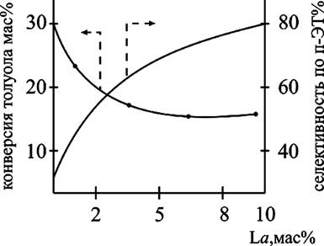
Рисунок 1. Зависимость конверсии толуола и...

Таблицы:
Таблицы располагаются по центру страницы. Размер шрифта данных, представленных в таблицах, должен быть не менее 12 пт. Подпись, (если необходима) приводится над таблицей (размер шрифта – 12 пт., выравнивание по ширине страницы).

Таблица 1. Свойства нового материала
Свойства | Номер образца
 | Образец №1 | Образец №2 | Образец №3
Прочность, МПа/см² | 55 | 66 | 77
Удлинение, см | 12 | 23 | 34

Литература:
Ссылки на литературу приводятся по тексту в виде цифровых сносок (надстрочным текстом)^{1,2}. Использованная литература приводится нумерованным списком. Запрещается использование автоматического формирования списка и использование автоматических сносок.

Оргкомитет оставляет за собой право отбора тезисов докладов в программу конференции. Тезисы, оформленные с нарушением указанных требований, рассматриваться не будут. Принятые тезисы публикуются в авторской редакции.
ПОЛУЧЕНИЕ НОВЫХ МАТЕРИАЛОВ
Пример оформления тезисов доклада
Иванов И.И.,^{а} Петров П.П.,^{б} Сидоров С.С.^{а}

^{а}Институт нефтехимического синтеза им. А.В. Топчиева Российской Академии Наук, 119991, Москва, Ленинский проспект 29,
e-mail: ivanov@ips.ac.ru
^{б}ООО НИИЦ «Синтез», 117571, Москва, проспект Вернадского, 86

Природный газ является альтернативным нефти сырьевым ресурсом для получения синтетических топлив и ценных продуктов нефтехимического синтеза¹.
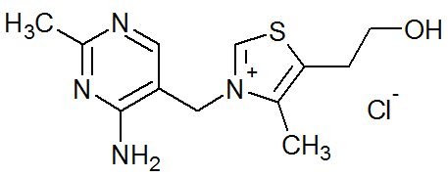
Синтез новых высокотермостойких полимеров (полиимидов, родственных им соединений, а также полимеров винилового ряда)², способных к функционализации...
Рисунок 1. Зависимость конверсии толуола и...

Таблица 1. Свойства нового материала
Свойства | Номер обзазца
 | Образец №1 | Образец №2 | Образец №3
Прочность, МПа/см² | 55 | 66 | 77
Удлинение, см | 12 | 23 | 34

Литература
1. Иванов И.И., Петров П.П. Электрохимия, 2006, 42, 774.
2. Petrov P.P., Sidorov S.S. V-th International Congress on Chemistry, 2010, London, 2, 545.
3. Иванов И.И., Петров П.П., Сидоров С.С. Патент 3333333 РФ, 2005.
4. Николаев А.Ф. Синтетические полимеры и пластические массы на их основе. – М.: Химия, 1966. – 768с.

Работа выполнена при финансовой поддержке РНФ, проект 03-01-00001.

